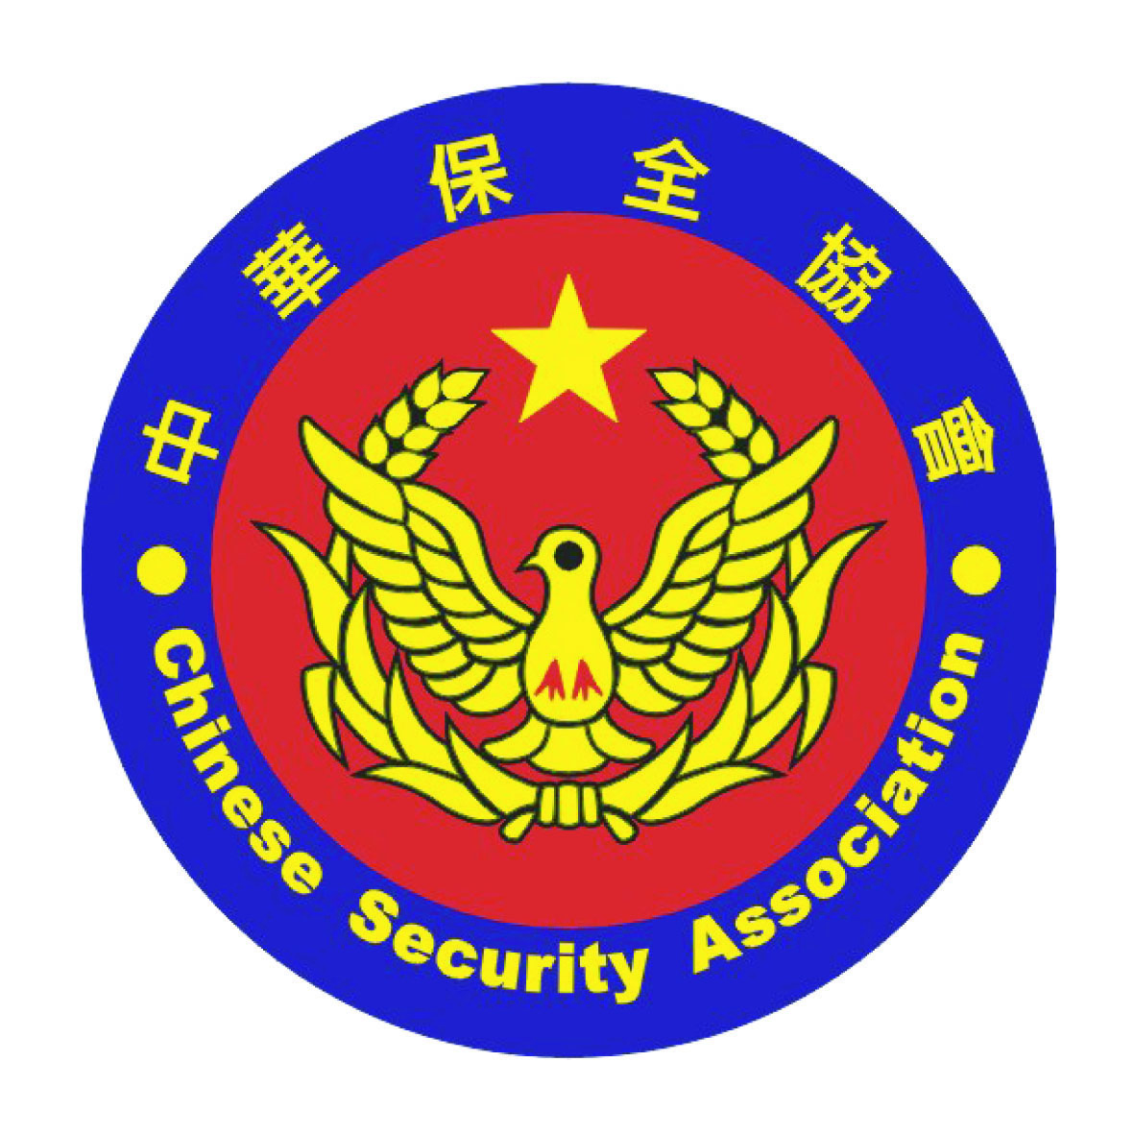
中 华 保 全 协 会
Chinese Security Association

邀 请 函

尊敬的梁尚学会长 您好:

为加强两岸保安(全)行业交流互动，本会诚挚邀请
贵会组团来台，考察台湾保全服务产业经营现况及进行
保安(全)管理经验交流。

期待 贵会组团来台参访

中华保全协会
会长 汤永郎 敬上
2012 年 2 月 17 日

